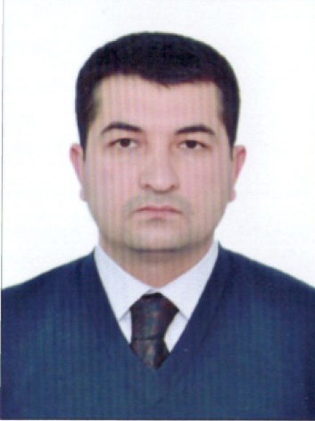
МАЪЛУМОТНОМА

Сагатов Миряшин Мирхасилович

2019 йил 15 сентябрдан:

“Ўзбекипаксаноат” уюшмаси раисининг Қайта ишлаш,

инвестиция ва инновацияларни жорий этиш бўйича ўринбосари
Туғилган йили: Туғилган жойи:
02.04.1986 Тошкент шахри, Учтепа тумани
Миллати: Партиявийлиги:
ўзбек йўқ
Маълумоти: Тамомлаган:
олий, магистр 2006 й. Тошкент давлат шарқшунослик институти (бакалавр)
2008 й. Тошкент давлат шарқшунослик институти (магистр)

Маълумоти бўйича мутахассислиги: мамлакатлар минтақашунослиги
Илмий даражаси: Илмий унвони:
йўқ йўқ
Қайси чет тилларини билади: Ҳарбий (махсус) унвони:
рус, инглиз тиллари йўқ
Давлат мукофотлари билан тақдирланганми (қанақа): йўқ
Халқ депутатлари, республика, вилоят, шаҳар ва туман Кенгаши депутатими ёки бошқа
сайланадиган органларнинг аъзосими (тўлиқ кўрсатилиши лозим):
йўқ

МЕҲНАТ ФАОЛИЯТИ

2002-2006 йй. - Тошкент давлат шарқшунослик институти талабаси
2006-2008 йй. - Тошкент давлат шарқшунослик институти магистранти

2009-2015 йй. - Тошкент шаҳри, Учтепа тумани хусусий тадбиркор

2017-2018 йй. - Ўзбекипаксаноат” уюшмаси Озуқа базасини (тут плантациялари), ипак қурти ишлаб

чиқариш ва агротехникани ривожлантириш бошқармаси етакчи мутахассиси

2018-2019 йй. - “Ўзбекипаксаноат” уюшмаси Озуқа базаси (тут плантациялари), уруғчилик ва

агротехнологияни ривожлантириш бошқармаси бош мутахасисси

2019-2019 йй. - “Ўзбекипаксаноат” уюшмаси Пиллани қайта ишлаш ва ипак матолар тўқиш бошқармаси бошлиғи

2019 й. – ҳ.в. - “Ўзбекипаксаноат” уюшмаси раисининг Қайта ишлаш, инвестиция ва инновацияларни жорий этиш бўйича ўринбосари

Сагатов Миряшин Мирхасилович яқин қариндошлари ҳақида

МАЪЛУМОТ

Қариндош-лиги | Фамилияси, исми  ва отасининг исми | Туғилган йили  ва жойи | Иш жойи ва лавозими | Турар жойи
Отаси | Cагатов Мирҳосил Ҳашимович | 1950 йил, Тошкент шаҳри | Пенсияда  (Халқаро йўловчилар ташиш корхонаси мухандиси) | Учтепа тумани 11-мавзе, 36-уй, 27-хонадон
Онаси | Сагатова Мухаббат | 1956 йил,  Тошкент шаҳри | Пенсияда  (Уй бекаси) | Учтепа тумани 11-мавзе, 36-уй, 27-хонадон
Опаси | Сагатова Умида Мирҳосил қизи | 1979 йил, Тошкент шаҳри | Уй бекаси | Яккасарой тумани Белариқ кўчаси, 42-уй
Опаси | Сагатова Нодирахон  Мирҳосил қизи | 1980 йил, Тошкент шаҳри | Уй бекаси | Чилонзор тумани Гулистон мавзеси, 38-уй, 9-хонадон
Турмуш ўртоғи | Пўлатова Лобархон Ҳамидуллаевна | 1989 йил  Тошкент шаҳри | Уй бекаси | Учтепа тумани Тарбия кўчаси, 54-уй
Ўғли | Мирҳосилов Абдулбосит Миряшин ўғли | 2009 йил, Тошкент шаҳри | 238-мактаб ўқувчиси | Тошкент шаҳри, Учтепа тумани Тарбия кўчаси, 54-уй
Ўғли | Мирҳосилов Абдулазиз Миряшин ўғли | 2013 йил, Тошкент шаҳри | Оила қарамоғида | Тошкент шаҳри, Учтепа тумани Тарбия кўчаси, 54-уй
Қизи | Мирҳосилова Солиҳахон Миряшин қизи | 2016 йил, Тошкент шаҳри | Оила қарамоғида | Тошкент шаҳри, Учтепа тумани Тарбия кўчаси, 54-уй
Қайнотаси | Пўлатов Ҳамидулла Абдуллаевич | 1956 йил,  Тошкент шаҳри | Пенсияда (Овқатланиш тармоғи иш бошқарувчиси) | Тошкент шаҳри, Шайҳонтохур тумани Мушкин кўчаси, 35-уй
Қайнонаси | Пўлатова Раҳимахон | 1959 йил,  Тошкент шаҳри | Уй бекаси | Тошкент шаҳри, Шайҳонтохур тумани Мушкин кўчаси, 35-уй

